Отдел по культуре и искусству администрации г. Ливны
МКУ «Ливенская городская ЦБС»
Городская библиотека № 1

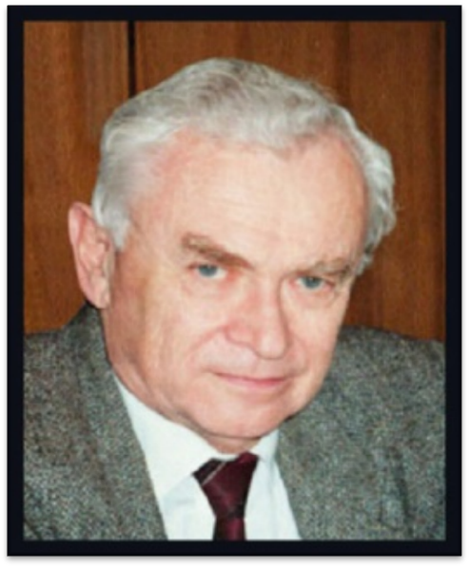

УЧЕНЫЙ С МИРОВЫМ ИМЕНЕМ
(к 90-летию академика О.М. Белоцерковского)

ПАМЯТКА ЧИТАТЕЛЮ

Ливны
2015
ББК 78 + 72
У 91

Составитель: Глухова Е.В.
Редактор: Антонова В.Е.
Ответственный за выпуск: Куртыкина Н.И.

Ученый с мировым именем (к 90–летию академика О. М. Белоцерковского) : памятка читателю / Городская библиотека № 1 ; [сост. Е. В. Глухова ; ред. В. Е. Антонова]. – Ливны, 2015. – 7 с. : ил.

Городская библиотека № 1
г. Ливны, ул. Мира 217-а
Телефон 8 (48677) 7-66-29
E-mail: livb@bk.ru
http://biblio-liv.nethouse.ru/
От составителя
Олег Михайлович Белоцерковский относится к славной плеяде наших великих земляков. Академик, крупнейший ученый России внес значительный вклад в развитие теоретической и прикладной аэродинамики, гидрофизики и вычислительной математики.
О.М. Белоцерковский является кавалером многих орденов и медалей, лауреатом первой премии и золотой медали им. Н. Жуковского. В 2012 году ему было присвоено звание «Почетный гражданин города Ливны».
Памятка рассчитана на широкий круг читателей: от старшеклассников до взрослого пользователя, 16+

Олег Михайлович Белоцерковский родился в г. Ливны 29 августа 1925 г. в семье преподавателей ливенского педагогического техникума. На ливенской земле прошли его детские годы и началось школьное образование. В школе он учился лучше своих сверстников. Особенно преуспевал в точных науках – математике, физике. Окончив среднюю школу, юноша поступил в Московское высшее техническое училище имени Баумана и доучился там до четвертого курса. Затем перешел на второй курс физико-технического факультета МГУ им. М.В. Ломоносова для получения фундаментальных знаний и работы в прикладной науке.
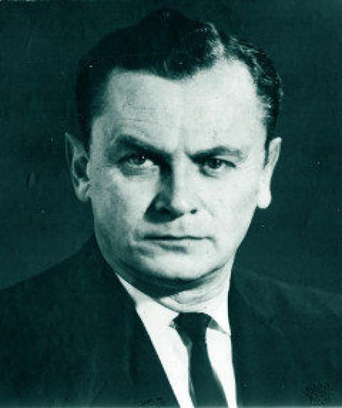
В 1952 году Олег Михайлович, получив диплом инженера, продолжил учебу в аспирантуре. Будучи студентом, он выполнял ряд работ по методам характеристик, в аспирантуре занимался проблемой, которая пролегла красной путеводной нитью через всё его научное творчество. Она связана с решением задач движения тел в гиперзвуке, которые очень актуальны для авиации и космонавтики.
В 1955 году О.М. Белоцерковский защитил диссертацию, получив звание кандидата физико-математических наук, и возвратился в Московский физико-технический институт. Сначала – доцентом кафедры высшей математики, а с 1962 года – ректором этого же института и по совместительству – старшим научным сотрудником в Вычислительном Центре Академии наук СССР. Его энергия и настойчивость как ректора МФТИ (1962-1987 гг.) позволили превратить институт в учебно-научный центр мирового значения. Диплом выпускника этого заведения котировался во всем мире. Усилиями нашего земляка и при поддержке координационного совета института были открыты новые факультеты:
физической и квантовой электроники, аэромеханики и летательной техники.
С 1987 года до 2009 Олег Михайлович возглавлял созданный им Институт автоматизации проектирования АН СССР.
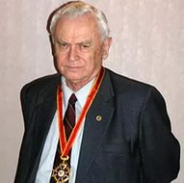
О.М. Белоцерковский успешно работал в области прикладной математики, в течение многих лет занимался научно-исследовательской деятельностью в АН СССР и Вычислительном Центре. Ученый провел ряд фундаментальных исследований в области вычислительной математики и газовой динамики. Ему удалось решить одну из важнейших проблем аэродинамики – задачу обтекания затупленных тел сверхзвуковым потоком газа. Эти его работы имеют мировой приоритет и являются выдающимся вкладом в теорию и практику космических исследований.
Белоцерковский и его ученики получили фундаментальные теоретические результаты в области исследования трансзвуковых течений газа.
Лекции и научные доклады ученого всегда вызывали большой интерес в нашей стране и за рубежом. Он является автором более 300 научных работ и монографий.
В 1962 г. за цикл работ по гиперзвуковой аэродинамике Олегу Михайловичу Белоцерковскому была присуждена премия им. профессора Н.Е. Жуковского первой степени и Золотая медаль «За лучшую работу по теории авиации». В 1966 году он был удостоен звания лауреата Ленинской премии за труды по теоретической и прикладной аэродинамике, вычислительной математике. Его научная деятельность отмечена орденами Трудового Красного Знамени и Октябрьской Революции, медалями им. С.П. Королева, им. С.И. Вавилова и др.
В 1969 году О.М. Белоцерковский был избран членом-корреспондентом Международной астронавтической федерации, в 1972 г. – членом-корреспондентом АН СССР, в 1979 г. – академиком. В течение многих лет он был заместителем академика – секретаря Отдела информатики, вычислительной техники и автоматизации Академии наук, научным руководителем лаборатории вычислительной физики ВЦ РАН. Олег Михайлович являлся главным редактором журнала «Информатика и образование», входил в состав ряда редколлегий ведущих российских научных журналов. Был членом редколлегии «Журнала вычислительной математики и математической физики».
Таких высот в науке достиг О.М. Белоцерковский благодаря таланту и упорному труду.
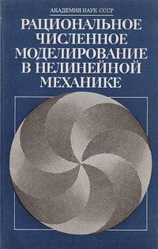
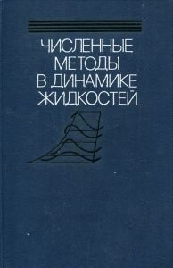
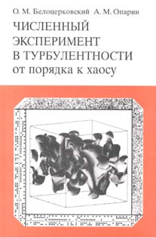

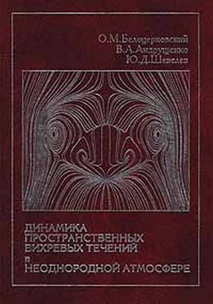
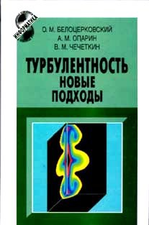

Литература

- Белоцерковский О. М. // Большая Российская энциклопедия. – М., 2005. – Т. 3. – С. 264.
- Белоцерковский О. М. // Наше наследие. – 1999. – Вып. 2. – С. 26-27.
- Ковалев, Ф. В. Ливны / Федор Ковалев. – Тула: Приок. кн. изд-во, 1990. – С. 149-151.
- Рыжкин, Г. В. История ливенского края: историко-краеведческий очерк. В 2-х ч. Ч. 2 / Геннадий Рыжкин. – Орел: Картуш, 2012. – С. 395-396.
- Рыжкин, Г. В. Ливенские дали / Геннадий Рыжкин. – Орел: ОГТРК, 2000. – С. 389-391.
- Рыжкин, Г. В. Страницы ливенской жизни / Геннадий Рыжкин. – Орел: ОГТРК, 1996. – С. 69-70.

